广宇花辊钳工高级技能测试试卷
一、判断
1．平面划线只需选择一个划线基准，立体划线则要选择两个划线基准。 （ ）
2．锯条粗细应根据工件材料性质及锯削面宽窄来选择。 （ ）
3．两钢板互相垂直或组成一定角度的铆接称为角接。 （ ）
4．钻头主切削刃上的后角，外缘处最大愈近中心则愈小。 （ ）
5．研具的材料应当比工件材料稍硬，否则其几何精度不易保持，而影响研磨精度。（ ）
6．经过划线确定加工时的最后尺寸，在加工过程中，应通过加工来保证尺寸的准确程度。（ ）
7．钻小孔时，因钻头直径小，强度低，容易折断，故钻孔时的钻头转速要比钻一般的孔要低。 （ ）
8．刮削一组导轨时，基准导轨必须进行精度检查，而与其相配的导轨只需进行接触点数的检查，不作单独的精度检查。 （ ）
9．由两个或两个以上零件结合成机器一部分的称为部件。 （ ）
10．开合螺母机构是用来接通丝杠传动的运动。 （ ）
11．立体划线时，工件的支持和安置方式不取决于工件的形状和大小。 （ ）
12．大型工件划线也可用分段法进行，其精度也很高。 （ ）
13．用合像水平仪能直接测量工件的直线度误差。 （ ）
14．零件的加工工艺规程是由各道工步所组成的。 （ ）
15．传感器与轴表面间的距离，通常调整为1~1.5mm。 （ ）
二、选择
1．砂轮机的搁架与砂轮间的距离，一般应保持在_______以内。
a．10mm b．5mm c．3mm
2．立体划线要选择_______划线基准。
a．一个 b．二个 c．三个
3．分度头手柄转一周，装夹在主轴上的工件转_______周。
a．40周 b．1/40周 c．1周
4．錾子楔角的大小应根据_______选择。
a．工件材料的软硬 b．工件形状的大小
5．在锉刀工作面上期主要锉削作用的锉纹是_______。
a．主锉纹 b．辅锉纹 c．边锉纹
6．标准群钻磨短横刃后产生内刃，其前角_______。
a．增大 b．内刃 c．内弧刃 d．横刃
7．滚动轴承内径尺寸偏差是_______。
a．正偏差 b．负偏差 c．正负偏差
8．在装配尺寸链中，装配精度要求的那个尺寸，就是_______。
a．减环 b．增环 c．封闭环
9．装配精度完全依赖于零件加工精度的装配方法，即为_______。
a．完全互换法 b．修配法 c．选配法
10．在冷态下，检验车床主轴与尾座孔两中心线的等高时，要求尾座孔中心线应________主轴中心线。
a．等于 b．稍高于 c．稍低于
11．大型工件划线常用_______作为辅助划线基准。
a．拉线和吊线 b．孔的凸缘部分 c．某个面或孔
12．齿轮传动副中，影响传动精度较大的主要是________误差。
a．齿距 b．齿距累积 c．升速运动 d．旋转运动
13．测量轴振动一般使用________传感器。
a．位移 b．速度 c．加速度 d．压力
14．高速机械的________是可能引起振动的主要部件。
a．支架 b．轴承 c．转子
15．机床传动链的________误差，是由传动链中各传动件的制造误差和装配误差造成。
a．工作 b．制造 c．装配 d．运动
三、计算
1．已知工件轴向尺寸见图，请计算A、B表面之间的尺寸应为多少？
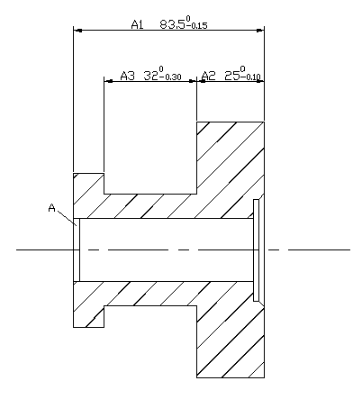
2．用尺寸为200mm×200mm，精度为0.02mm/1000mm的方框水平仪，测量1400mm长的导轨在垂直平面内的直线度误差。现测得水平仪读数（格）为：
－0.5，＋1.5，＋1，＋0.5，－1，－1.5，－1.5
求：（1）绘制导轨误差曲线图
（2）计算导轨在全长内的直线度误差值
解

四、简答
1．大型工件的划线，常采用哪些方法？

2．提高传动链精度的方法有哪些？

3．精密零件装配有哪些方法？

4．大型床身刮削时应注意哪些问题？

